**二极管伏安特性曲线：**

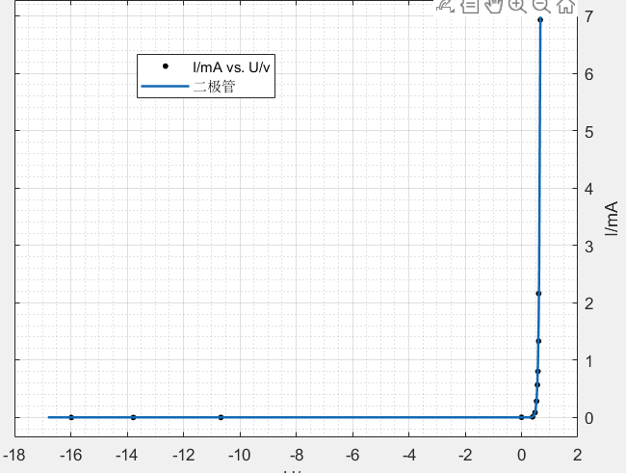

**稳压二极管伏安特性曲线：**

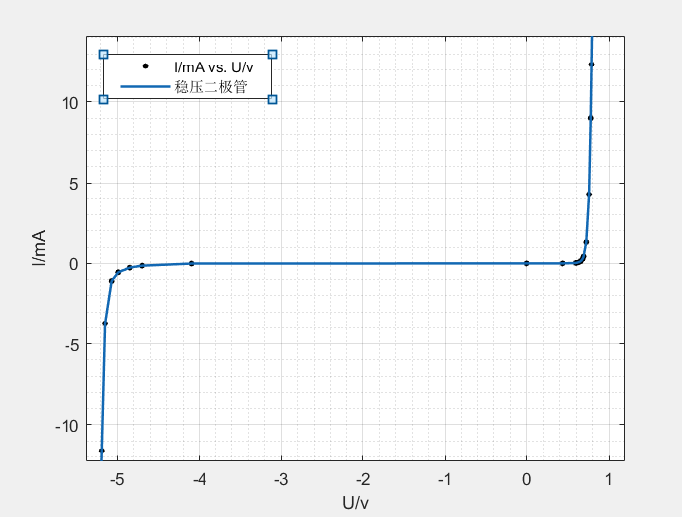

**电阻伏安特性曲线：**

